1. **Selection sort:**

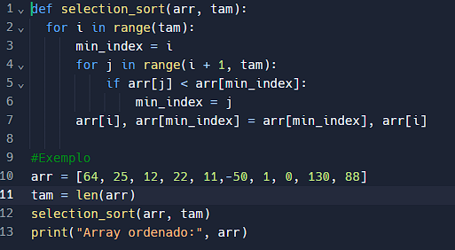

**Tempo de execução:**



1. **Insertion sort**

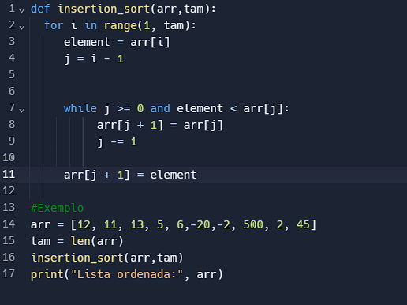

**Tempo de execução:**

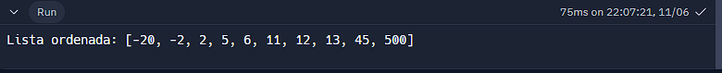

1. **Merge sort**

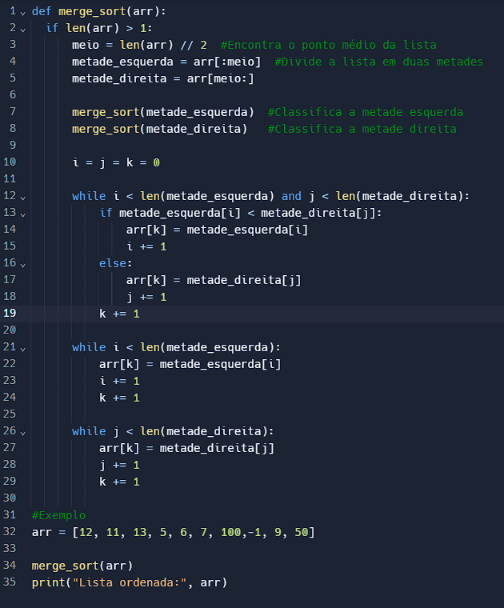

**Tempo de execução:**

